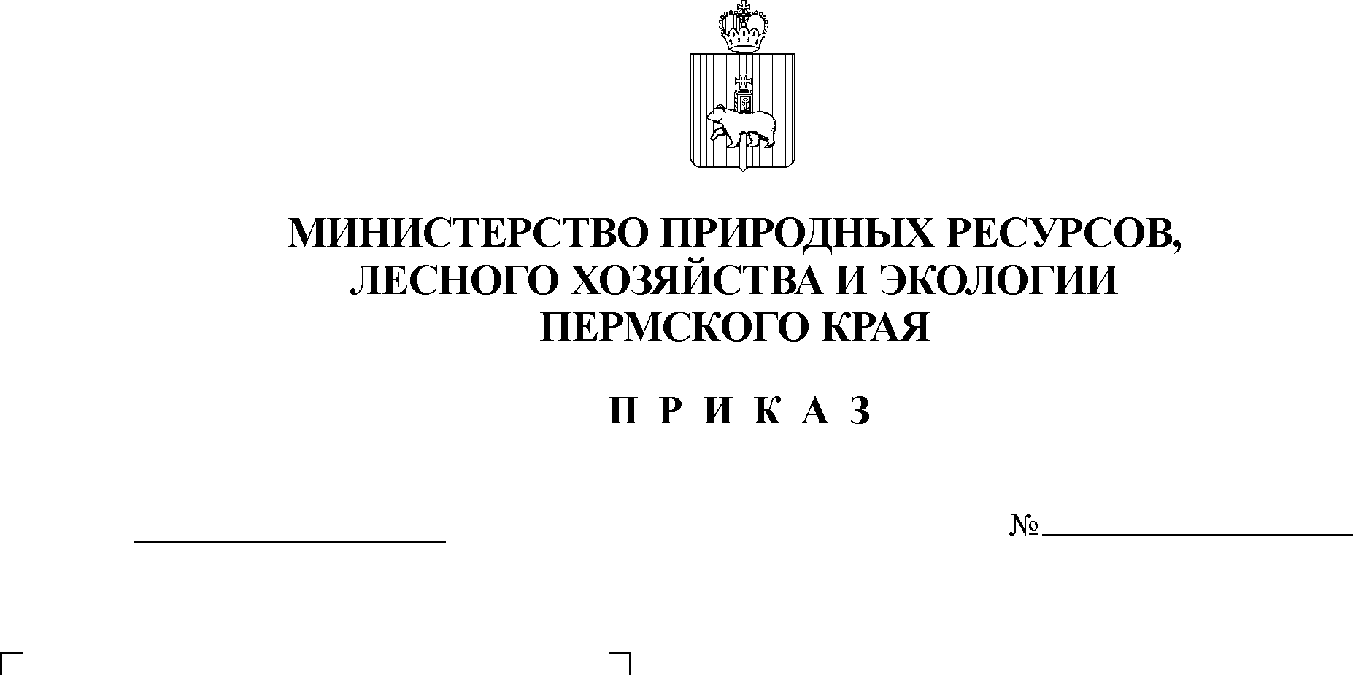

В соответствии с пунктом 1 части 5 статьи 11, статьями 53.5, 60.9, 83 Лесного кодекса Российской Федерации, статьей 19 Федерального закона
от 21 декабря 1994 года № 69-ФЗ «О пожарной безопасности», Федеральным законом от 21 декабря 1994 года № 68-ФЗ «О защите населения и территории
от чрезвычайных ситуаций природного и техногенного характера», Постановлением Правительства Пермского края от 25 июня 2020 года № 448-п «Об установлении особого противопожарного режима в лесах на территории Пермского края», пунктами 3, 4 Правил пожарной безопасности в лесах, утвержденных Постановлением Правительства Российской Федерации от 30 июня 2007 года № 417, классификацией природной пожарной опасности лесов
и классификацией пожарной опасности в лесах в зависимости от условий погоды, утвержденными приказом Федерального агентства лесного хозяйства от 5 июля 2011 года № 287, распоряжением Правительства Пермского края от 19 февраля 2020 года № 34-рп «О мерах по охране лесов от пожаров на территории Пермского края в 2020 году», руководствуясь Порядком ограничения пребывания граждан в лесах и въезда в них транспортных средств, проведения в лесах определенных видов работ в целях обеспечения пожарной безопасности в лесах, проведения в лесах определенных видов работ в целях обеспечения санитарной безопасности в лесах, утвержденных приказом Федерального агентства лесного хозяйства от 6 сентября 2016 года № 457, с учетом письма начальника Главного управления МЧС России по Пермскому краю от № 6426-3-3-3 от 13 июля
2020 года, в связи с повышением пожарной опасности в лесах на территории Пермского края,
ПРИКАЗЫВАЮ:
1. Ограничить с 14 июля 2020 года по 17 июля 2020 года включительно, пребывание граждан в лесах, а также въезд в них транспортных средств
за исключением сквозного проезда по дорогам общего пользования
на территориях Березниковского, Вайского, Горнозаводского, Добрянского, Закамского, Кизеловского, Кишертского, Колвинского, Красновишерского, Кунгурского, Лысьвенского, Осинского, Очерского, Пермского, Сивинского, Соликамского, Чердынского, Чусовского лесничеств ГКУ ПК «Управление лесничествами Пермского края».
2. Заместителям руководителя, директорам Березниковского лесничества ГКУ ПК «Управление лесничествами Пермского края», Вайского, Красновишерского лесничества ГКУ ПК «Управление лесничествами Пермского края», Горнозаводского лесничества ГКУ ПК «Управление лесничествами Пермского края», Добрянского лесничества ГКУ «Управление лесничествами Пермского края», Закамского лесничества ГКУ ПК «Управление лесничествами Пермского края», Кизеловского лесничества ГКУ ПК «Управление лесничествами Пермского края», Кишертского лесничества ГКУ ПК «Управление лесничествами Пермского края», Колвинского, Чердынского лесничества ГКУ ПК «Управление лесничествами Пермского края», Кунгурского лесничества ГКУ ПК «Управление лесничествами Пермского края», Лысьвенского лесничества
ГКУ ПК «Управление лесничествами Пермского края», Осинского лесничества ГКУ ПК «Управление лесничествами Пермского края», Очерского лесничества ГКУ ПК «Управление лесничествами Пермского края», Пермского лесничества ГКУ ПК «Управление лесничествами Пермского края», Сивинского лесничества ГКУ ПК «Управление лесничествами Пермского края» Соликамского лесничества ГКУ ПК «Управление лесничествами Пермского края», Чусовского лесничества ГКУ ПК «Управление лесничествами Пермского края»:
2.1. установить по границам территорий, на которых введено ограничение, предупредительные аншлаги размером не менее 1 х 1,5 метра с указанием информации о введении соответствующего ограничения и периода его действия;
2.2. совместно с органами местного самоуправления муниципальных образований организовать выставление у дорог при въезде в лес шлагбаумов
и создать систему контрольно-пропускных пунктов из работников
ГКУ (лесничеств), арендаторов лесных участков, исполнителей государственных заказов;
2.3. совместно с органами местного самоуправления муниципальных образований и подразделениями Главного управления МЧС России по Пермскому краю организовать систематическое оповещение населения через средства массовой информации о степени пожарной опасности и введении временного ограничения пребывания граждан в лесах и периода его действия;
2.4. обеспечить незамедлительную передачу информации о развитии пожарной обстановки в лесах на территории лесничеств в Региональную диспетчерскую службу Специализированного государственного бюджетного учреждения Пермского края «Пермский лесопожарный центр» по телефонам:
8 800 100 94 00; (342) 241 08 52; (342) 234 94 44.
3. Отделу охраны лесов управления охраны, защиты и надзора
в лесах Министерства природных ресурсов, лесного хозяйства и экологии Пермского края ознакомить с настоящим приказом заинтересованных лиц.
4. Организационно-аналитическому отделу управления правового
и организационно-аналитического обеспечения Министерства природных ресурсов, лесного хозяйства и экологии Пермского края организовать размещение настоящего приказа на официальном сайте в информационно-телекоммуникационной сети «Интернет» (www.priroda.permkrai.ru), опубликование настоящего приказа в Бюллетене правовых актов губернатора Пермского края, Правительства Пермского края, исполнительных органов государственной власти Пермского края, на «Официальном интернет-портале правовой информации» (www.pravo.gov.ru).
5. Настоящий приказ вступает в силу со дня его официального опубликования.
6. Контроль за исполнением настоящего приказа возложить на начальника управления охраны, защиты и надзора в лесах Министерства природных ресурсов, лесного хозяйства и экологии Пермского края Никитина М.А.
И.о. министра природных ресурсов,
лесного хозяйства и экологии
Пермского края В.Ф. Маковей

